УТВЕРЖДЕНО
решением Общего собрания
членов «СОПКОР»
(Протокол № 20 от 31.03.2016 г.)

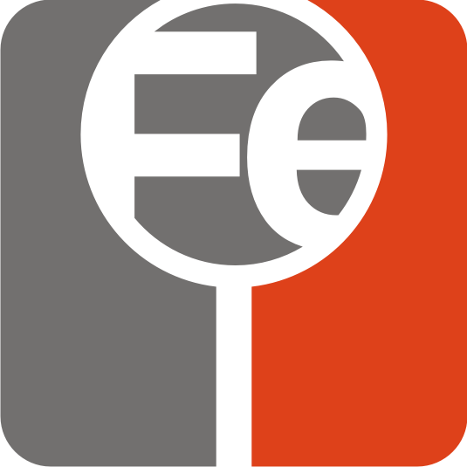

ГОДОВОЙ ОТЧЕТ СОВЕТА
АССОЦИАЦИЯ СОДЕЙСТВИЯ В РЕАЛИЗАЦИИ ИННОВАЦИОННЫХ ПРОГРАММ В ОБЛАСТИ ПРОТИВОКОРРОЗИОННОЙ ЗАЩИТЫ «СОПКОР»
ЗА 2015 ГОД

Город Москва
2016 год
Совет саморегулируемой организации Некоммерческое партнерство содействия в реализации инновационных программ в области противокоррозионной защиты «СОПКОР» (далее – Партнерства) является постоянно действующим коллегиальным органом управления Партнерства, подотчетный Общему собранию членов Партнерства.

Состав Совета Партнерства (по состоянию на 31.12.2015 г.) в количестве 10 человек:
- Алимов Сергей Викторович - первый заместитель начальника Департамента 308 ПАО «Газпром», независимый член Совета Партнерства;
- Григорьев Михаил Владимирович - заместитель директора по науке ФГУ «Научно-учебный центр «Сварка и контроль» при МГТУ им. Н.Э. Баумана, независимый член Совета Партнерства;
- Григорьев Сергей Борисович - первый заместитель начальника Департамента 338 ПАО «Газпром», независимый член Совета Партнерства;
- Канашенко Евгений Михайлович, главный инженер ООО «Газпром центрремонт», независимый член Совета Партнерства;
- Карпешко Жанна Павловна, генеральный директор ООО «УРБАНСТРОЙ», представитель члена Партнерства;
- Котельников Владимир Семенович, Председатель Координационного совета СРО НП «Альянс строителей» - генеральный директор ОАО «НТЦ «Промышленная безопасность», независимый член Совета Партнерства;
- Лопатин Алексей Сергеевич, советник ректора РГУ нефти и газа имени И. М. Губкина, независимый член Совета Партнерства;
- Никитин Борис Александрович, Президент Академии технологических наук РФ, независимый член Совета Партнерства;
- Олексейчук Виктор Романович, начальник Отдела 308/2 Департамента 308 ПАО «Газпром»;
- Семашко Андрей Николаевич, Президент ООО «Научно-Производственный Холдинг «Наука», независимый член Партнерства.

В соответствии с п.5.20. Устава, Совет Партнерства избран из числа представителей юридических лиц - членов Партнерства, а также независимых членов решение Общего собрания от 19 июня 2013 года, протокол №19). Независимыми членами считаются лица, которые не связаны трудовыми отношениями с Партнерством или с членами Партнерства. Количественно независимые члены Совета Партнерства в соответствии с действующим законодательством должны составлять не менее одной трети Совета Партнерства.
Решением заседания Совета Партнерства (протокол Совета Партнерства от 03.09.2015 г. №38) Председателем Совета Партнерства избран Алимов Сергей Викторович, заместителями Председателя Совета Партнерства в количестве 3 (трех) человек избраны, персонально:
- Притула Всеволод Всеволодович (протокол Совета Партнерства от 12.02.2013 г. №28) – полномочия досрочно прекращены в связи со смертью 27.10.2015 г.;
- Лопатин Алексей Сергеевич (протокол Совета Партнерства от 12.02.2013 г. №28);
- Олексейчук Виктор Романович (протокол Совета Партнерства от 03.09.2015 г. №38).

За отчетный период Советом Партнерства проведено 6 заседаний
(5 очных и 1 заочное). На заседаниях обсуждено и приняты решения по 40 вопросам, отнесенных Уставом к компетенции Совета Партнерства.
За отчетный период Совет Партнерства рассмотрел следующие вопросы:
- подготовка годового Общего собрания членов Партнерства по итогам работы за 2014 г.;
- предварительное утверждение годовой бухгалтерской отчетности Партнерства за 2014 г. (протокол Совета Партнерства №36 от 26.03.2015 г.);
- предварительное согласование отчета Совета Партнерства за 2014 г. (протокол Совета Партнерства №36 от 26.03.2015 г.);
- предварительное согласование отчета Исполнительного директора Партнерства за 2014 г. (протокол Совета Партнерства №36 от 26.03.2015 г.);
- рассмотрение Акта Ревизионной комиссии Партнерства и заключения внешнего аудита по результатам проверки финансово-хозяйственной деятельности за 2014 год (протокол Совета Партнерства №36 от 26.03.2015 г.);
- назначение ООО «Статус-Аудит-Консалтинг» аудиторской организацией для проверки ведения бухгалтерского учета и финансовой (бухгалтерской) отчетности Партнерства за 2015 год (протокол Совета Партнерства №39 от 27.10.2015 г.) и определение стоимости услуг аудитора в размере 91500 руб.;
- о размере целевых взносов (неиспользованные целевые взносы 2015 года направить на финансирование Целевой программы Партнерства 2015 года). Целевые взносы на 2016 г. установить в размере 25% от ежегодного членского взноса, определенного для каждого члена Партнерства согласно Положению о порядке вступления и условиях членства в Партнерстве (протокол Совета Партнерства №40 от 04.12.2015 г.);
- о выходе Партнерства из Европейской Федерации Коррозионистов (протокол Совета Партнерства №39 от 27.10.2015 г.);
- избрание Председателя Совета Партнерства (протокол №38 от 03.09.2015 г.);
- избрание заместителя Председателя Совета Партнерства (протокол №38 от 03.09.2015 г.);
- рассмотрение вопросов о выполнении планов работ Комитетов Партнерства в 2015 г. (протокол Совета Партнерства №39 от 27.10.2015 г.);
- рассмотрение вопроса о работе Комитетов Партнерства и их составе в 2016 г. (протокол Совета Партнерства №39 от 27.10.2015 г.);
- обсуждение основных направлений работ и проектов планов работы Комитетов Партнерства на 2016 год (протокол Совета Партнерства №39 от 27.10.2015 г.);
- утверждение структуры Комитетов Партнерства и основных направлений работ на 2016-2018 гг. (протокол Совета Партнерства №40 от 04.12.15 г.):
- Комитет по техническому диагностированию;
- Комитет организационно-нормативного регулирования;
- Комитет по оценке соответствия и качеству;
- Дисциплинарный комитет.
- подготовка внеочередного Общего собрания членов Партнерства для формирования бюджета Партнерства на 2016 г. (протокол Совета Партнерства №40 от 04.12.15 г.):
- согласование Сметы текущих расходов Партнерства на 2016 г.;
- утверждение Целевой программы Партнерства на 2016 г.;
- согласование Финансового плана Партнерства на 2016 г.;
- утверждение Плана работы Партнерства на 2016 г.
- рассмотрение и согласование Устава Партнерства в новой редакции (редакция №6) с новым полным наименованием на русском языке: Ассоциация содействия в реализации инновационных программ в области противокоррозионной защиты и технической диагностики «СОПКОР»; Сокращенное наименование на русском языке: «СОПКОР» (протокол 40 от 04.12.15 г.).

За отчетный период Советом Партнерства рассмотрены документы и принято решение о принятии в члены Партнерства организаций:
- Общество с ограниченной ответственностью «ПЛАСТИК-СТРОЙМАРКЕТ» (ОГРН 1116952045870, ИНН 6950139428), протокол Совета Партнерства №33 от 26.03.2015 г.;
- Акционерное общество «Морозовский химический завод» (ОГРН 1034700567373, ИНН 4703068137), протокол Совета Партнерства №33 от 26.03.2015 г.;
- Общество с ограниченной ответственностью «Сфера Технологий» (ОГРН 1057747206550, ИНН 7723541406), протокол Совета Партнерства №33 от 26.03.2015 г.);
- Закрытое акционерное общество «ВНИИСТ-Инжиниринговая нефтегазовая компания» (ЗАО «ВНИИСТ») (ОГРН 1027719018799, ИНН 7719261646), протокол Совета Партнерства №37 от 14.05.2015 г.;
- Производственное частное унитарное предприятие «Интеркарто» (Республика Беларусь) (ОГРН 10123776, ИНН 10123776), протокол Совета Партнерства №39 от 27.10.2015 г.;
- Общество с ограниченной ответственностью Научно-производственное объединение «Лакокраспокрытие» (ОГРН 1145042003259, ИНН 5042133763) протокол Совета Партнерства №39 от 27.10.2015 г.;
- Общество с ограниченной ответственностью «БТ СВАП» (ООО «БТ СВАП») (ОГРН 5077746963762, ИНН 7729577712), протокол Совета Партнерства №40 от 04.12.2015 г.

